ПЕРЕЧЕНЬ
видов конструкций, рекомендуемых для использования
при организации нестационарных объектов по оказанию услуг
на территории муниципального образования
город-курорт Геленджик

№ п/п | Тип нестационарного объекта по оказанию услуг | Вид деятельности, осуществляемый с использованием нестационарного объекта по оказанию услуг | Вид конструкции

1 | 2 | 3 | 4
1 | Киоск,  конструкция К-7 | реализация туристско-экскурсионных билетов, размещение отдыхающих, услуги перевозки пассажиров на автомобилях повышенной проходимости (джипинг)
2 | Киоск,  конструкция К-7/1 | реализация туристско-экскурсионных билетов, размещение отдыхающих | 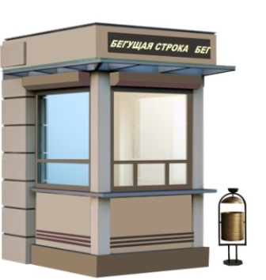
3 | Конструкция К-5 | услуги общественного питания по продаже поп-корна
4 | Конструкция К-8/1 | услуги проката детских электромобилей | 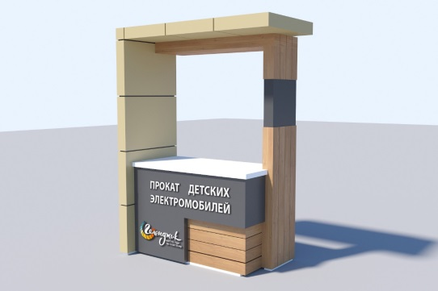
5 | Киоск, конструкция К-9 | услуги общественного питания по продаже пончиков, венских вафель
6 | Павильон,  конструкция К-11 | услуги по выставке тропических бабочек | 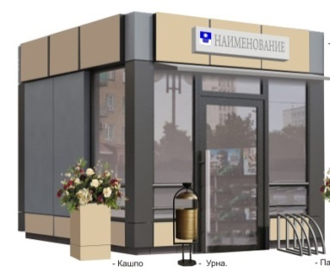
7 | Киоск,  конструкция К-11/1 | услуги общественного питания, мини кофейня
8 | Павильон, конструкция К-11/2 | услуги организации отдыха
9 | Киоск,  конструкция К-11/3 | услуги организации отдыха | 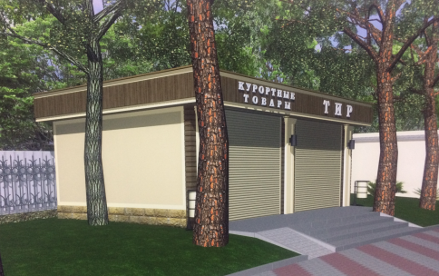
10 | Киоск, конструкция К-13 | услуги общественного питания по продаже устриц, мидий | 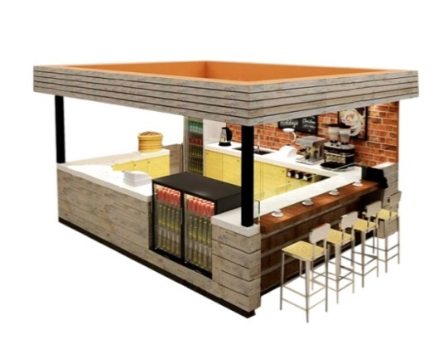
11 | Конструкция К-14 | услуги перевозки пассажиров на автомобилях повышенной проходимости (джипинг) | 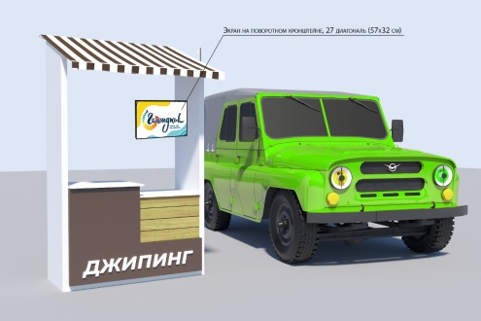
12 | Конструкция К-14/1 | услуги перевозки пассажиров на автомобилях повышенной проходимости (джипинг) | 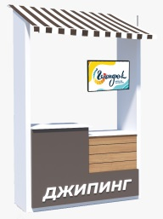
13 | Конструкция К-15 | услуги обзорного просмотра в бинокль | 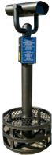
14 | Павильон, конструкция К-20 | услуги общественного питания, мини кофейня
15 | Конструкция К-21 | услуги общественного питания, приготовление фруктовых коктейлей | 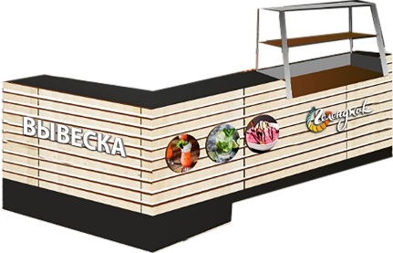
16 | Конструкция К-22 | услуги караоке | 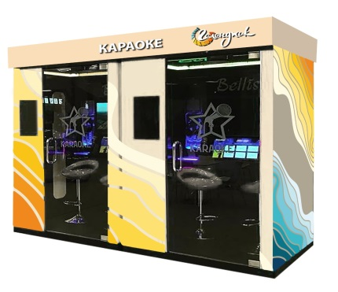
17 | Конструкция РХ | услуги художника | 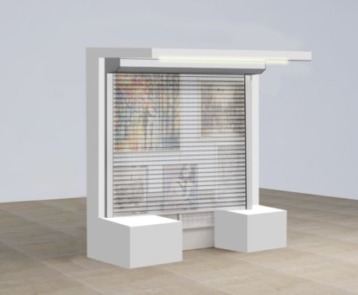
18 | Конструкция Ф-1 | фотоуслуги с использованием мобильной фотостойки
19 | Конструкция ВЛ | услуги проката велосипедов

